МУНИЦИПАЛЬНОЕ БЮДЖЕТНОЕ УЧРЕЖДЕНИЕ ДОПОЛНИТЕЛЬНОГО ОБРАЗОВАНИЯ
«СТАНЦИЯ ЮНЫХ ТЕХНИКОВ»

ТЕХНОЛОГИЧЕСКАЯ КАРТА
Тема занятия:
«Макрофотосъёмка»
по дополнительной общеобразовательной
общеразвивающей программе «Фототворчество»

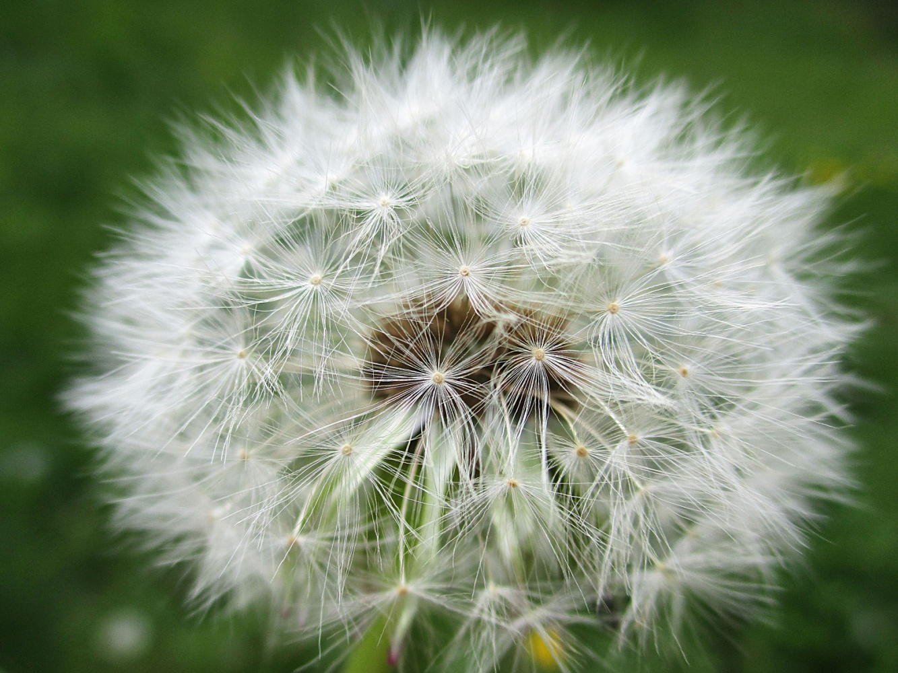

Автор: Суслонова Инна Евгеньевна,
педагог дополнительного образования

Озерск 2023
Технологическая карта занятия в объединении «Фотостудия»
Автор: Инна Евгеньевна Суслонова, педагога дополнительного образования высшей категории

Название работы: «Макрофотосъёмка»

Цели и задачи: Обеспечить необходимые условия для создания художественной фотографии. Дать советы, которые могут помочь получить великолепные снимки и максимальное удовольствие от фотосъёмки. Разберем основные секреты макрофотосъёмки.

Ожидаемый результат: Сделать отличные макро-фотоснимки.

Макросъёмка - это изображение чего-либо в увеличенном виде.
Первоначально термин photo-macrograph (макрофотография) был предложен в 1899 Уильямом Генри Уолмси. Под макрофотографией он понимал изображение крупным планом с увеличением менее 10:1
Греческое слово μακρός означает «длинный», «долгий», «огромный».

Популярный жанр фото – макросъемка – это крупные снимки мелких объектов, которые обычно нелегко рассмотреть в деталях. Она дает нам возможность по-новому взглянуть на окружающий мир. Научиться макросъемке можно не имея никаких особых знаний и навыков, для этого потребуется только камера высокого разрешения, знание основных техник и много терпения.
Если у вас современная модель телефона с хорошей камерой, в которой есть макрорежим - вы можете начать практиковаться с ней. Однако позднее, если решите, что желаете всерьез посвятить себя макросъемке, нужно будет все-таки сменить смартфон на фотокамеру с подходящим объективом. Когда решитесь на покупку, предварительно изучите обзоры объективов, почитайте обсуждения в тематических группах. Советовать какие-то определенные модели невозможно, поскольку у каждого фотографа свой способ съемки, и выбор каждый должен делать исходя из своих предпочтений и финансовых возможностей.
Нас окружает множество вещей, которые вблизи выглядят удивительно: сухой лист, крыло бабочки, горсть специй из кухонного шкафчика… выбирайте предметы и фон для них.

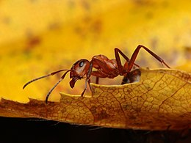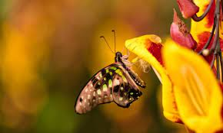
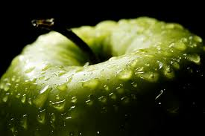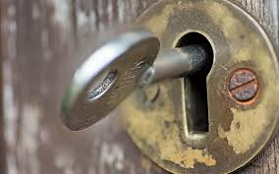
Особенности выбора фона в данном случае состоят в том, что он должен либо оттенять происходящее на первом плане, либо условно отсутствовать, просто обрамляя объект съемки. Отталкивайтесь от принципа «объект теплых тонов – фон холодных тонов» и меняйте эти правила при необходимости. Для пестрых объектов выбирайте максимально контрастный фон, иначе они просто сольются с ним в кадре.
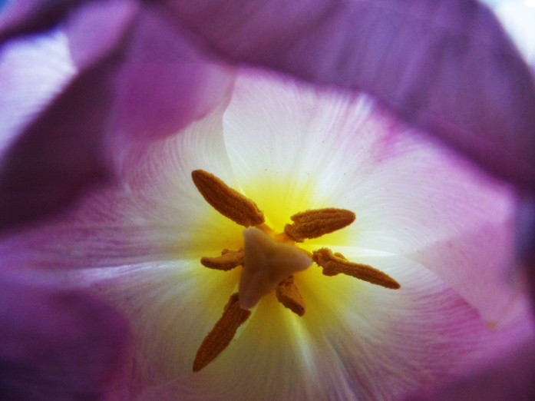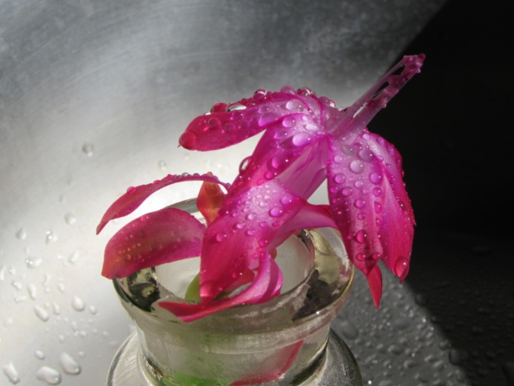
Очень важен свет. Если снимаете на природе, то старайтесь «ловить» утреннее и вечернее мягкое освещение, либо снимать в облачную погоду. Следите, чтобы ваша тень не попадала в кадр. В зависимости от объектива и условий съемки можно использовать естественное, искусственное и комбинированное освещение, а также фильтры с поляризацией для устранения бликов.
Один из важнейших советов для фотографии в стиле макро: правильно подобрать значение диафрагмы. Работать нужно с очень малой областью в фокусе, поскольку нужно увеличивать до максимума глубину резкости. Иногда объективы хорошо снимают при F2.8, но ориентироваться стоит на f4 и далее. Одновременно, конечно, нужно решить, как компенсировать недостаточное освещение.
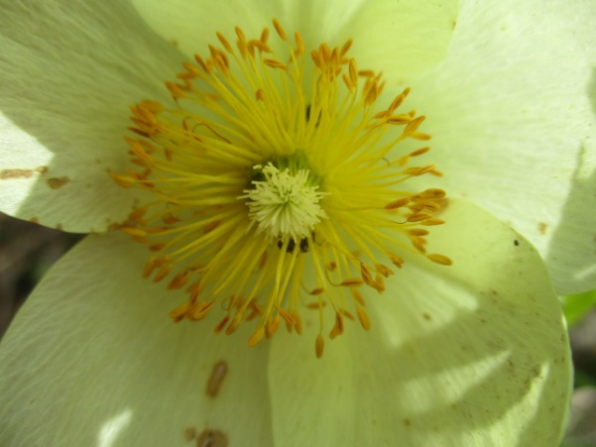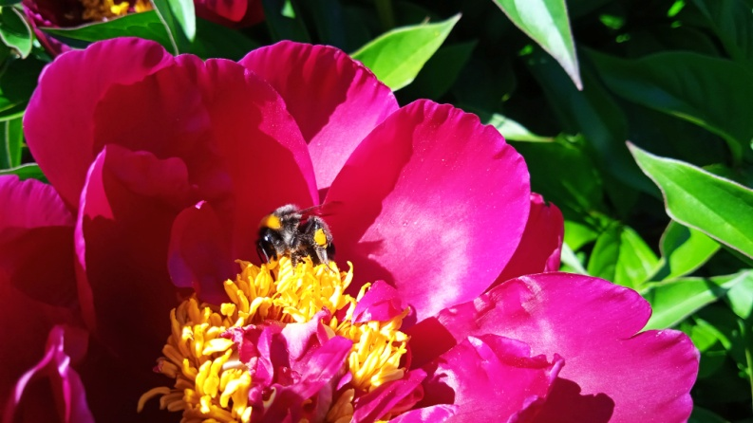
Но главный секрет того, как сделать отличное макрофото, заключается не в правильно выбранном фокусном расстоянии или фоне, а в бесконечном терпении фотографа. Сосредоточьтесь на объекте полностью, изучите его до того, как возьмете в руки камеру. Подумайте: как его лучше сфотографировать? Будьте готовы одновременно быть сосредоточенным на объекте и все время менять взгляд на него, антураж и подход к съемке, менять углы, ракурсы, фоны, освещение. Экспериментируйте с цветами – ведь иногда даже на простой фотоаппарат можно снять восхитительное макрофото, которое «сделала» игра оттенков.
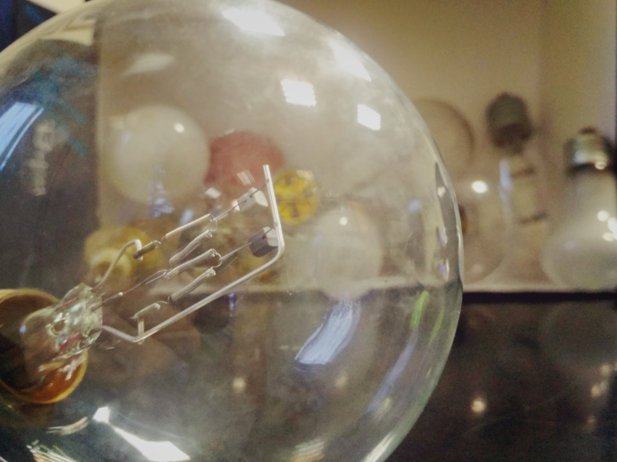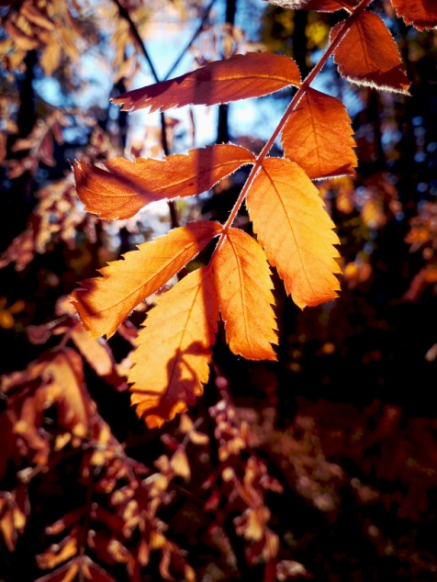
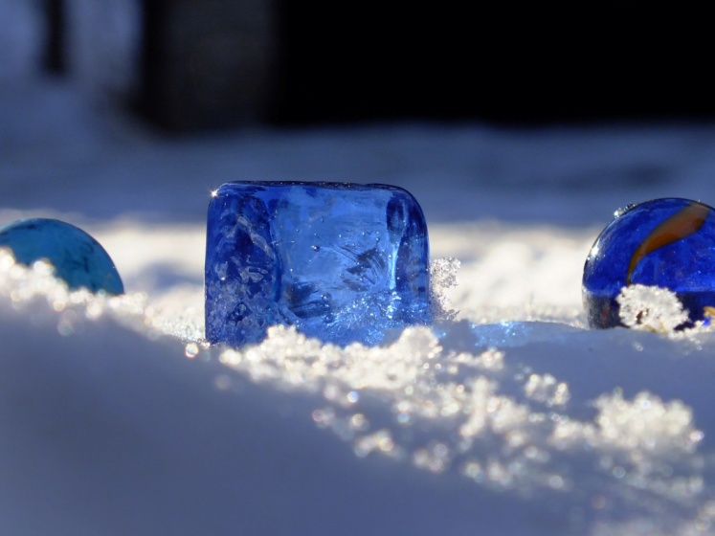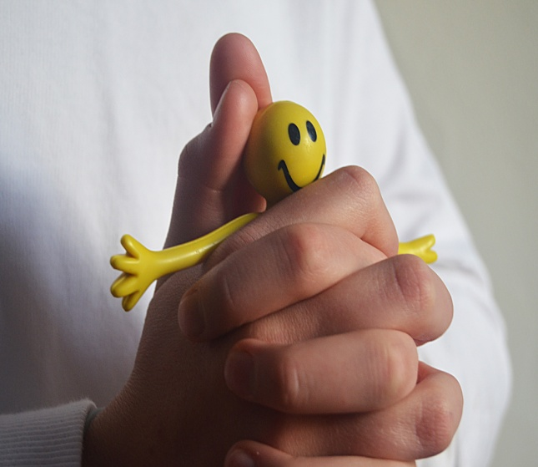
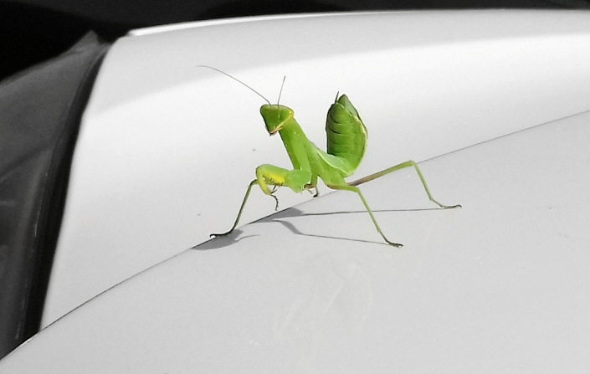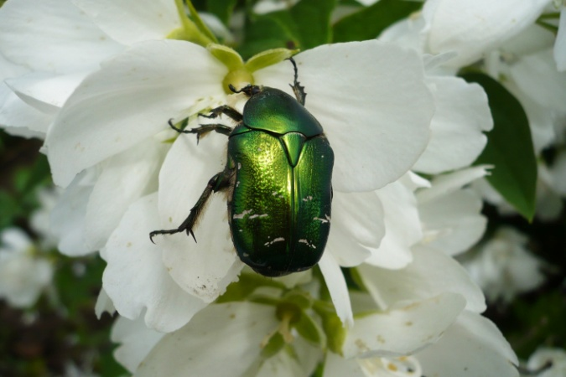
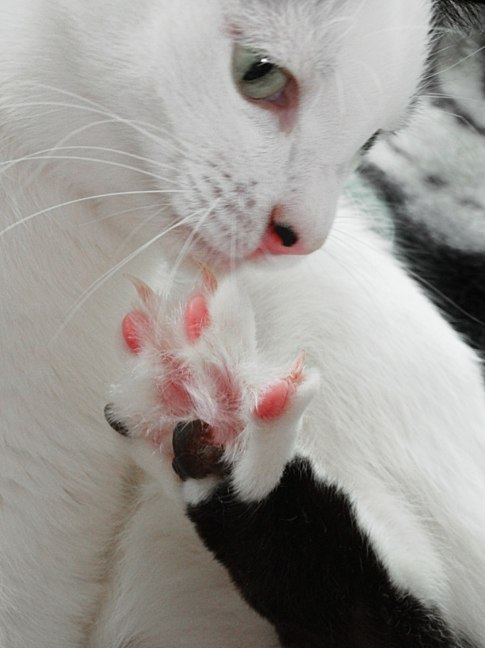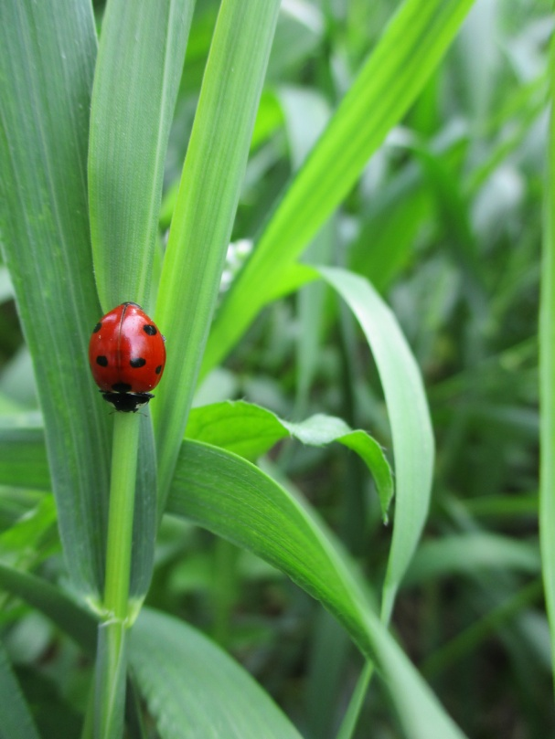

И, конечно, понимать, что «просто крупно» - еще не означает «хорошо». Главное - это новый взгляд на знакомый объект.
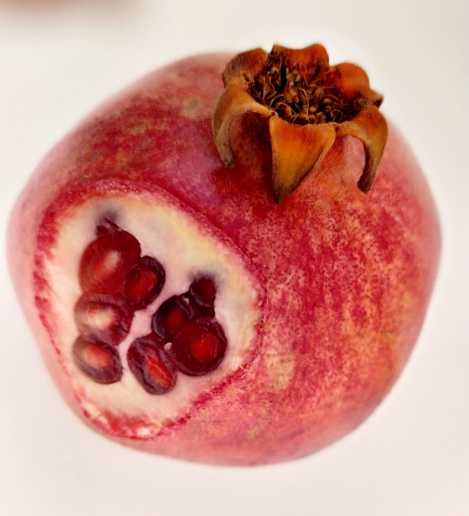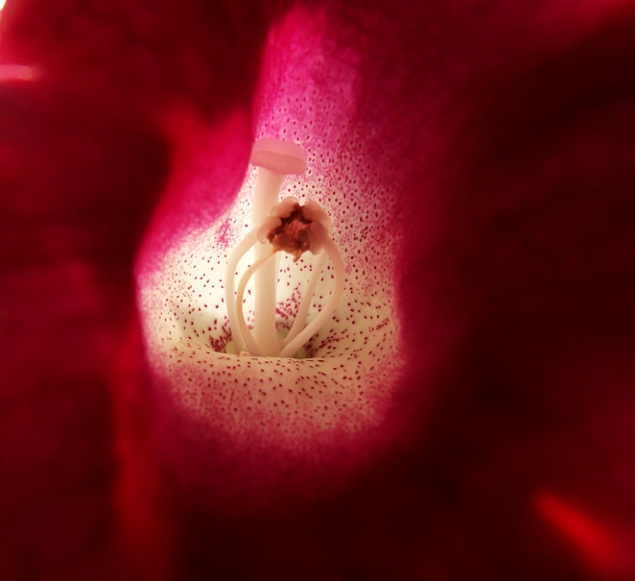
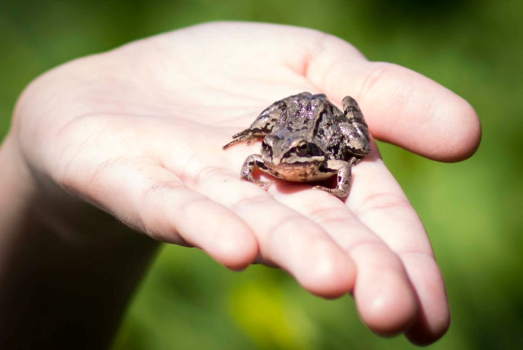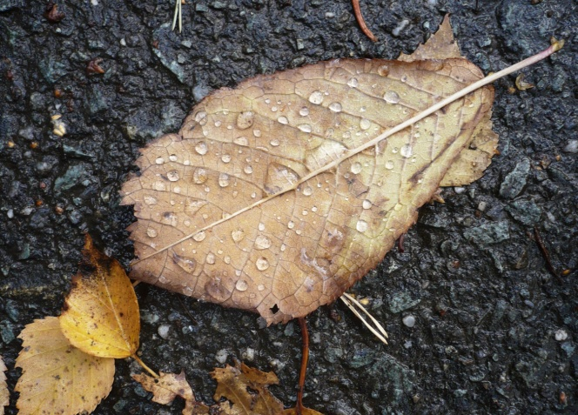
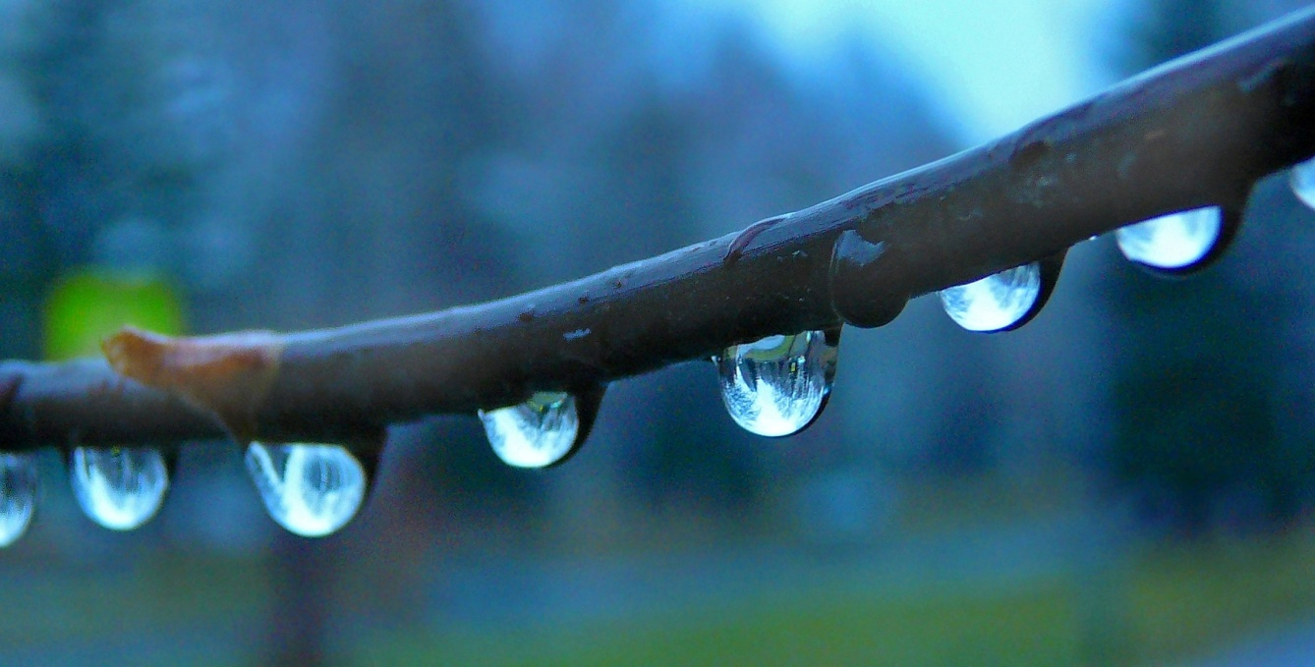
Фотографическое творчество - это прекрасная возможность проявить свои способности и таланты.
В технологической карте использовались фотоработы учащихся фотостудии.

Удачи!

Литература: Светлана Пожарская Школа фотографа IndexMarket, Москва,

